„Tvoje življenje je kot drevo, ki je obrodilo sad”
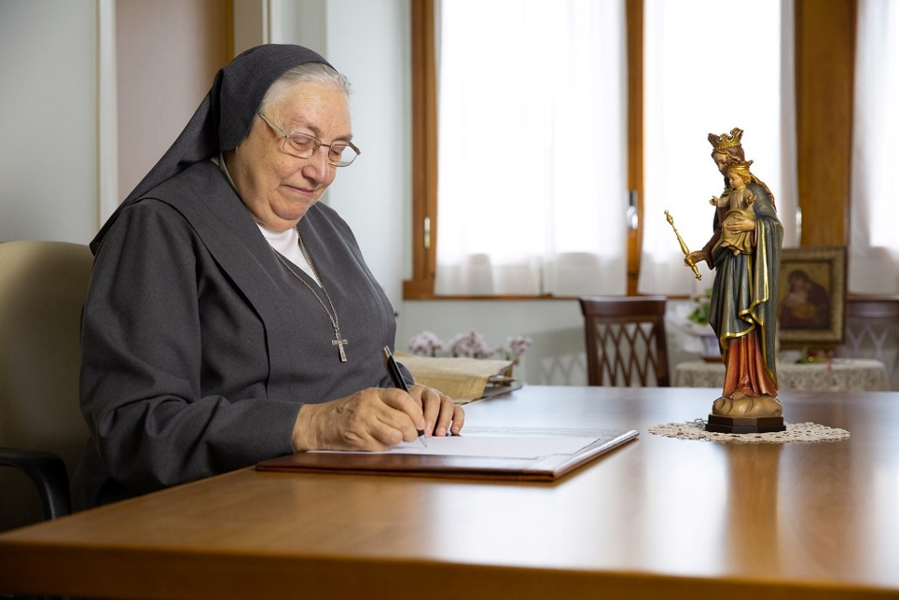
V tem času, do 26. aprila 2020 se FMA pripravljamo na dan zahvale naši vrhovni prestojnici s. Yvonne Reungoat. Je deveta v vrsti vrhovnih prestojnic Družbe FMA. Rodila se je 14. januarja 1945 v kraju Plouénan v Franciji. Po letih redovne formacije je 5. avgusta 1965 izpovedala prve redovne zaobljube. Po končanem študiju zgodovine in zemljepisa je poučevala do l. 1980, nato pa izvševala različne naloge vodstva v skupnostih. V sebi je čutila misijonski poklic, ki ga je v Afriki uresničevala od 1990-1996. Bila je predstojnica francosko govoreče province, ki združuje države zahodne Afrike (Togo, Slonokoščena obala, Mali, Gabon, Ekvatorialna Gvineja, Benin in Kamerun). Na vrhovnem zboru Družbe FMA 1996 je bila izvoljena za vrhovno svetovalko. Po šestih letih je bila izvoljena za vrhovno namesetnico, čez naslednjih šest let pa za vrhovno predstojnico. Po dvanajstih letih bo jeseni 2020 to poslanstvo končala.
Svoje delo vedno izvršuje v velikem zaupanju v Marijo Pomočnico. Njeni odnosi s sestrami so salezijansko sestrinski. Vsi, ki jo poznamo, vemo, da vedno ugotavlja, kje je življenje in kako mu pomagati, da bo raslo. Inšpektorije spodbuja, da svoje moči usmerjajo v dobro najmanjših, ubogih in žensk.
V času, ko vodi Družbo FMA, nas vabi k pozornosti do misijonov, delu za poklice, svetosti, delu z mladimi in laiki, sodelovanju v salezijanski družini in Cerkvi. Za bogatih dvanajst let njenega služenja v vlogi vrhovne predstojnice se ob izteku mandata z zahvalo pripravljamo tako, da v skupnostih razmišljamo o vsebinah iz njenih pisem, ki jih je vsak mesec napisala skupnostim. Duhovna priprava vključuje meditacijo prvega psalma, ki dobro opisuje osebnost in delo M. Yvonne:
Blagor človeku,
ki /…/ se veseli v Gospodovi postavi
in premišljuje njegovo postavo podnevi in ponoči.
Tak je kakor drevo,
zasajeno ob vodnih strugah,
ki daje svoj sad ob svojem času
in njegovo listje ne ovene;
vse, kar dela, uspeva.
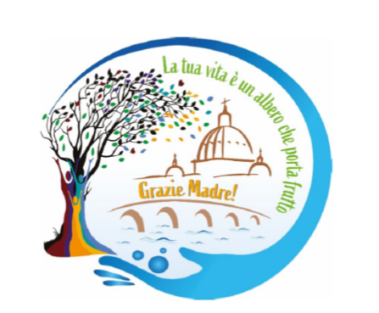
Skupni praznik bo v nedeljo, 26. aprila na spomin Marije, Matere dobrega sveta. V trenutnih razmerah ga bomo v vzgojnih skupnostih obhajale s potrebnimi prilagoditvami, na daljavo. To seveda ne zmanjšuje duhovne bližine in daru molitve, ki ga ob tej priliki podarjamo s. Yvonne.
S. Yvonne je Slovenijo obiskala l. 2010 in 2019. Močno si je zapomnila našo prelepo naravo in srečanja z dobrimi ljudmi.

